（B49K）顾客特殊要求
更新项目序号 | 更新项目名称 | 更新时间 | 客户协议编号
 |  | 20181124 | 标记
FPC要求 1 | 柔性表面要求 | 20200630 | 410001贺磊2020-05-21
公共部分2. | 客诉预警 | 20210303 | 谢寻
预审部分2. | 服务性投诉 | 20210525 | 谢寻
公共部分3. | 耐压测试 | 20220304 | 谢寻
预审部分4.  CAM部分2. | 特殊特性  更改排版 | 20220527 | 中航光电科技股份有限公司供应商质量管理要求补充协议（通讯与工业事业部）龚钊2022-05-21410001军品顾客质量要求评审表
FPC要求 1 | 外观检查 | 20220607 | JPQS
公共部分3. | 删除无需提供报告 | 20220626 | 谢寻
备注：更新的内容以蓝色字体显示。
公共部分：
1.标记：制板说明中无要求时，不加FP标记，不加周期标记。
2.客诉问题点：孔位错误,设计文件与图纸标注不一致未反馈,此代码的尺寸标注需要逐个核实,抽测可能引发品质隐患。
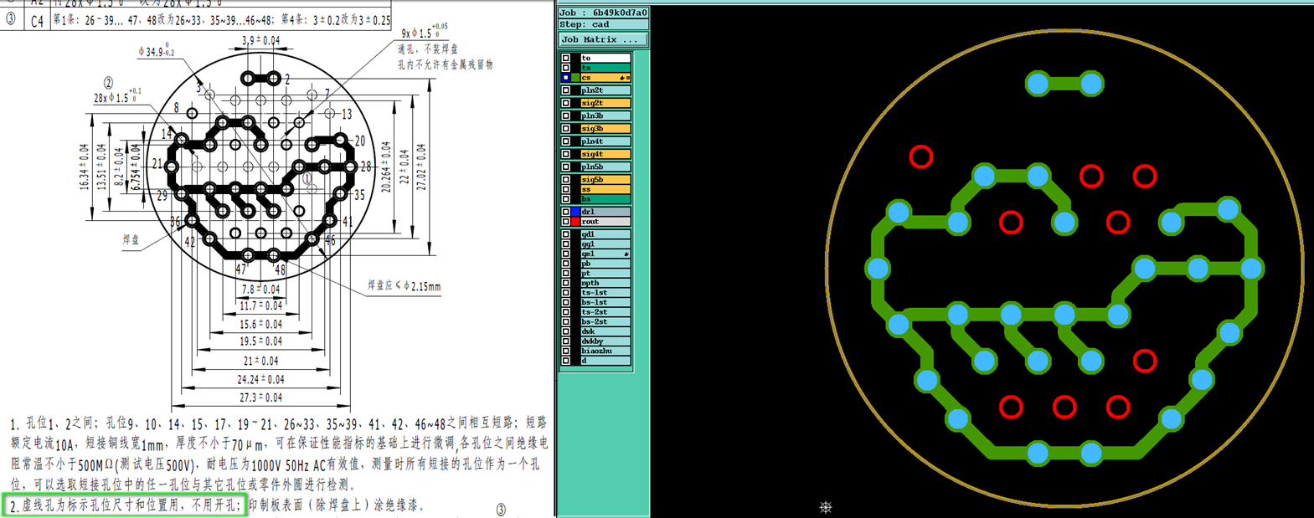
3.耐压要求：
当客户要求层间耐压，未提供测试点时，预审按照耐压规则计算,满足客户要求的耐压值时无需确认,并把耐压值传递给CAM,CAM需编写耐电压测试流程,并在Panel添加耐压测试条。
预审部分：
1.确认要求：
①（销售要求）该客户的所有订单发出的问题确认，文件及图纸修改，必须要求客户设计人员以邮件或者传真方式确认，其余电话，短信确认方式一律不接受。
②发出工程确认单后，需在10分钟内电话通知客户查收邮件。
2.验收标准：制板说明中无要求时，GJB362B-2009
3.特殊特性识别：
①、核对客户图纸是否有：C、C1、C2、C3...，等特殊特性标识，如有则在预审指示表单中注明有特殊特性产品控制要求，并切图给CAM；
②、批量单提交评审（批量单由销售在内单模版中备注，模块未提供时销售提前与客户沟通索要），并在评审单中注明工艺按客户模板制定PFMEA和控制计划。（PFMEA定义：过程潜在失效模式及影响分析）
CAM部分：
- 阻抗：此客户有阻抗测试的订单，每个阻抗测试条需加两组。
- MI备注：
预审指示如有特殊特性产品控制要求，处理方式如下：
①、外形备注： 图纸标识“C、C1、C2、C3...”为产品的特殊特性，制作首件并100%测量特殊特性，记录首件实测值（适用于计量型数据，对计数型数据只要记录是否合格）；
②、终检备注：图纸标识“C、C1、C2、C3…”为产品的特殊特性，必须100%测量，并记录每批5个出货单元板的实测值，包括最大值和最小值。小于5块时，实测值全部记录（适用于计量型数据，对计数型数据只要记录是否合格）；
③、非尺寸类特殊特性也在相应工序备注：制作首件时图纸标注的"C、C1、C2、C3..."为产品特殊特性需100%检测并记录实测值（适用于计量型数据，对计数型数据只要记录是否合格）。如内层线宽尺寸，备注在内层酸性蚀刻和内层AOI。

FPC要求：
- 检验要求：
请在外观检查备注：客户要求柔性板表面光泽度需光亮，不接受哑色雾面。

